БЕЖИТ ЕСТ (КУШАЕТ) ЕДЕТ, ВЕЗЕТ КРИЧИТ, ЗОВЕТ ИДЕТ, ХОДИТ

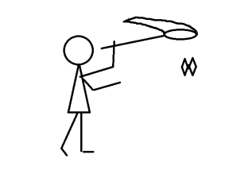
БЕРЕТ, КЛАДЕТ ЛЕЖИТ ЛЕТИТ ЛОВИТ НАДЕВАЕТ

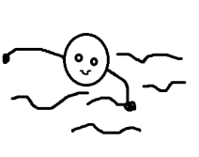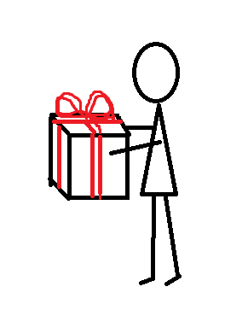
УВИДЕЛ НЕСЕТ ПЛЫВЕТ ДАРИТ ДАЕТ, ПОМОГАЕТ

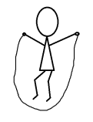
ПРЫГАЕТ СИДИТ СПИТ СТОИТ ЧИТАЕТ

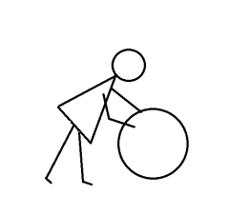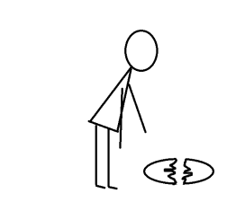
СНИМАЕТ КАТИТ СЛОМАЛ

НА В

ОКОЛО
(ВОЗЛЕ) ПОД

НАД ЗА

С (упал с …)
ИЗ

